姓名: 學號:
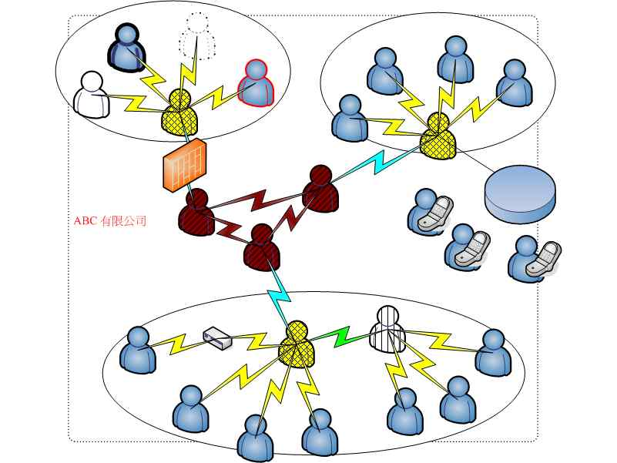
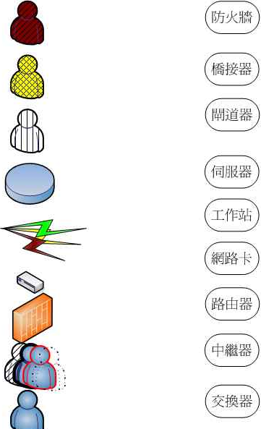
請連連看:
網路應用 第二章網路元件及架構

